Муниципальное дошкольное образовательное учреждение
детский сад «Колосок»

Сюжетно – ролевая игра
« Голубой экран»
(для детей подготовительной к школе группы)

Составила:
Воспитатель
высшей квалификационной категории
Гончарова Наталья Владимировна

с. Новоегорьевское 2024 год
Алтайский край
Тема игры: «Голубой экран»
Цель игры: расширять, уточнять и конкретизировать знания детей о труде работников телевидения – ведущих, корреспондентов, операторов, формировать умения применять в игре полученные ранее знания об окружающей жизни.
Задачи игры:
Воспитательная – воспитывать уважение к профессии работников телевидения, любознательность, формировать дружеские отношения детей в игре, закреплять знания о правилах поведения.
Образовательная – обогащать знания детей о профессиях
Развивающая – развивать интерес к профессиям, связанным с телевидением. Расширять кругозор, знакомить с новыми понятиями, такими, как «оператор», «корреспондент», «интервью», «сюжет», «канал».
Развивать диалоговую речь.
Интеграция образовательных областей: «Социально – коммуникативное развитие», «Познавательное развитие», «Речевое развитие», «Художественно – эстетическое развитие».
Материалы и оборудование: магнитофон, микрофон, стол, стул, логотипы, символы, папки, музыкальные инструменты, костюмы для ведущих и артистов.
Предварительная работа: разучивание стихов, ролей, беседы с детьми о телевидении, обсуждение плана игры, просмотр детских передач, изготовление логотипов, значков.
Возраст детей: 6-7 лет
Игровые роли: в роли основного ведущего выступает воспитатель, (в последующих играх можно выбрать читающих детей), ведущие 2-3 ребенка, дикторы новостей 2 ребенка, артисты рекламы, участники программ, артисты, певцы, операторы, репортеры, гости.
Советы воспитателю: Игра требует специальной подготовки. Нужно тщательно отрепетировать все игровые действия. Игра от начала до конца должна быть партнерской. В первый раз на роли – артистов, ведущих выбрать более активных детей, в следующий раз роли поменять. Каждому ребенку дать желаемую роль, предложить очередность разыгрывания ролей.
Игра длительная по времени, поэтому желательно проводить во вторую половину дня.
Номера в передачах готовятся самими исполнителями. Смысл в том, чтобы ребята, которые занимаются дополнительно в кружках и школах искусств, смогли бы продемонстрировать свои умения играть на музыкальных инструментах, петь, танцевать, читать стихи.
Ход игры:
Воспитатель:
- Ребята скажите, в какой стране мы живем? (В России.)
- Правильно.
- А наша страна большая или маленькая? (Большая.)
- Сколько в нашей стране городов, детских садов, школ, больниц, магазинов и т.д.? (Много.)
- Верно, очень много.
- А как вы думаете, как жители нашей страны узнают, что нового произошло в стране и мире? (Смотрят телевизор.)
- Да, чтобы узнать что происходит в мире, и в нашей стране, люди смотрят телевизор.
- А вы любите смотреть телевизор?
- А какие передачи вы больше всего любите смотреть? (Ответы детей)
- Какие детские передачи, вы знаете? (Ответы детей.)
- На телевидении снимают передачи на самые разные темы. В съемках участвуют много разных специалистов: операторы – они ведут съемки с помощью видеокамер, репортеры – беседуют с людьми, собирают материал для съемок, дикторы или ведущие – знакомят телезрителей с новостями или ведут передачи, артисты – исполняют различные роли, поют, танцуют.
- На телевидении есть много разных каналов, которые имеют свой логотип, то есть отличительный знак.
- Я предлагаю вам, ребята создать свой канал в группе и к празднику 23 февраля снять праздничную телепрограмму.
- Давайте придумаем логотип для нашего канала и символ для нашей праздничной программы.
Дети предлагают свои варианты. Выбираем самые интересные и подходящие. Изготавливаем на ватмане логотип канала и символ праздничной программы.
Затем распределяем роли. Роли распределяем по желанию детей.
Дети должны подготовиться, обдумать свои роли, в этом им могут помочь родители.
День съемок.
Готовим студию нашего канала, ставим необходимую обстановку, прикрепляем логотип и символ нашей передачи, готовим участников.
Звучат позывные нашего канала.
Ведущая: Добрый день, уважаемые телезрители! Мы рады приветствовать вас на канале «Лесная Полянка».
Ведущая: Сегодня, когда вся страна готовится встретить праздник День Защитников Отечества, когда все поздравляют пап, дедушек, братьев и мальчишек, наш канал дарит вам, дорогие телезрители, большую праздничную программу.
Ведущая: И первыми вас спешат поздравить ведущие и победители проекта «Голос дети».
На сцену выходят ведущие и участники проекта « Голос дети».
Ведущая программы «Голос дети». Дорогие телезрители! В поисках талантов мы объехали две тысячи пятьсот школы в пятидесяти городах, ста пятидесяти деревнях, в сорока горных селах, четырех тундрах и одной пустыне.
Ведущий программы «Голос дети». Мы выслушали много тысяч участников проекта, которые пели, выли, пищали и орали на протяжении 100 часов.
Ведущая программы «Голос дети». Но наши усилия не пропали даром! Мы смогли отобрать лучших из лучших!
Ведущий программы «Голос дети». И сейчас перед вами выступит победитель нашего конкурса - (Ф.И. ребенка)
Ведущая: Ну, что ж, пожелаем нашей победительнице дальнейших побед.
Ведущая: А о том, что еще происходит в культурной жизни страны, мы узнаем из специального праздничного выпуска «Новостей культуры».
За маленький столик усаживается диктор «Новостей культуры».
Диктор «Новостей культуры». Уважаемые телезрители! Середина февраля 2024 года ознаменовалась крупным событием в области культуры. Наша группа совершила поход в Школу Искусств на выставку детского творчества. Попутно ребятам удалось громкими криками радости от предстоящего похода перепугать рекордное число прохожих. По дороге в школу измерена глубина трех сугробов. В целом экскурсия прошла на высоком культурном уровне, жертв и крупных разрушений удалось избежать. Всего вам доброго!
Ведущая: А теперь - время рекламы на канале «Лесная Полянка».
Рекламный клип «Учимся читать» На сцене мальчик в костюме «Буратино» показывает азбуку. Играем и учимся читать.
Ведущая: В преддверии праздника День Защитников Отечества мы поздравляем прежде всего наших пап и дедушек. Самое главное для пап - это здоровые, умные, красивые, талантливые дети. Такие, как участники нашей следующей передачи, лауреаты конкурса «Новые имена».
На сцену выходит ведущая программы «Новые имена».
Ведущая программы «Новые имена». Дорогие телезрители! Сегодня вы имеете возможность увидеть и услышать не просто одаренных, но по-настоящему талантливых детей. На сцену приглашается победительницы конкурса «Новые имена».
Следующие участницы нашего концерта поразят вас своими гимнастическими способностями.
Выступают (Ф.И. ребенка)
Ведущая программы «Новые имена». И завершит наш сегодняшний концерт еще один победитель конкурса в номинации «Русские народные танцы» (Ф.И. детей)
Выступают (Ф.И. детей)
Ведущая: Время рекламы на канале «Лесная Полянка».
Реклама сока «Моя семья» («Ты же лопнешь, деточка!»).
Ведущая: На адрес нашего канала приходит множество писем, авторы которых просят нас повторить особенно запомнившиеся выпуски любимых передач.
А вот участники нашей следующей передачи получили благодаря своим талантам не меньший приз — признание и любовь миллионов телезрителей.
Ведущая: Смотрите передачу «Утренняя звезда».
На сцену выходят ведущие передачи «Утренняя звезда».
Ведущий передачи «Утренняя звезда». Марина, ты помнишь, какой у нас сегодня волнующий день?
Ведущая передачи «Утренняя звезда». Конечно, Иван! Ведь сегодня перед нами выступят победители музыкального конкурса военно-патриотической песни «ВО ИМЯ ПОБЕДЫ ВО СЛАВУ РОССИИ», группа «Голубые банданы».
Выступают мальчики с песней «Будущий солдат».
Ведущая: И в заключение сюрприз от нашего канала Девочки – матрешки исполнят для мальчиков частушки посвященные Дню Защитников Отечества.
Исполнение частушек (можно исполнить готовые или сочинить свои частушки, к сочинению частушек можно привлечь родителей)
Ведущая: К сожалению, любой эфир когда – нибудь заканчивается! Даже наш праздничный! И в заключении послушаем прогноз погоды, а познакомит нас с ним наш синоптик (Ф.И. ребенка).
Синоптик: - Здравствуйте! Завтра в нашем селе будет прохладная погода - до минус 15, ожидается гололед и сильный ветер. Одевайтесь тепло, будьте внимательны и аккуратны на дорогах.
Ведущая: Спасибо! Уважаемые телезрители, а мы с вами прощаемся, до новых встреч!
Все участники под музыку выходят на сцену.
Индивидуальные занятия для детей с разными особенностями, способностями, интересами:
Разучивание стихотворений на разные темы.
Составление описательных рассказ по плану.
Дидактические игры.
Учить выполнять имитационные движения.
Разучивать танцевальные движения.
Инсценировка известных сказок и произведений для детей.
Варианты развития этого сюжета на прогулке, и на последующие дни: Через неделю игру можно повторить, поменяв детей ролями. При повторении игры можно добавить артистов, усложнить задания для артистов, познакомить с новыми понятиями, выбрать новую тему для съемок по желанию детей.
Можно использовать в игре игрушки – заменители.
Игру - передачу можно показать для родителей на собрании, для детей других групп.
Затем дети могут играть самостоятельно в эту игру и в помещении, и на прогулке.

Приложение:
1. Загадки о телевидении, о профессиях.
2. Дидактическая игра в картинках «Передачи»
3. Музыкальная игра «Передачи»

Приложение №1

Загадки о телевидении, и профессиях.
Цель: Закреплять знания детей о разнообразных профессиях, их названии и роде деятельности; расширять кругозор детей.
На стене окно,
Чёрное оно,
Кнопку нажимаю,
Тут же оживает!
(Телевизор)

Раньше был объёмный,
А теперь он плоский,
Лампы все разменял,
На микросхемы поменял!
(Телевизор)

В каждом доме есть,
Картинку оживляет,
Да ещё к тому же,
Смотрят и играют!
(Телевизор)

Детектив наш на диване
Отыскал заколку Ани.
Аня учит роль Алисы,
Чтобы стать большой …
(Актрисой)

Для актрис – аплодисменты
И цветы, и комплименты.
Крикнул Анечке: «Мотор!»
Слава - кино-… (Режиссер)
Сегодня играла я Бабу Ягу,
А завтра Снегурку сыграть я могу.
Угадайте-ка, друзья,
Какая профессия у меня?
(Актер)

Он на сцене выступает
И роли разные играет:
Сегодня в театральном зале,
А завтра - в новом сериале
(Актер)

Он где-то в студии сидит
И в микрофон свой текст читает.
А слышат, что он говорит,
Лишь те, кто радио включает.
(Диктор)

Он спектаклем заправляет,
Назубок все сцены знает.
Учит он, как роль играть.
Как его, друзья, назвать?
(Режиссёр)

В фильмах трюки выполняет,
С высоты на дно ныряет
Подготовленный актер.
Быстрый, смелый...
(Каскадер)

Тонкой палочкой взмахнет
Хор на сцене запоет.
Не волшебник, не жонглер.
Кто же это?
(Дирижер)

Сон и отдых позабыты:
Песню пишет ...
(Композитор.)

Пел с душою, молодец!
Будешь знатный ты ...
(Певец.)

Он красив и голосист,
Хора нашего ...
(Солист.)

Муниципальное дошкольное образовательное учреждение
детский сад «Колосок»

Развивающая игра в картинках
«Передачи»
(для детей подготовительной к школе группы)

Составила:
Воспитатель
высшей квалификационной категории
Гончарова Наталья Владимировна

с. Новоегорьевское 2024 год
Алтайский край
Приложение №2

Дидактическая игра в картинках «Передачи»

Цель: Закреплять знания детей о разнообразных телевизионных передачах для детей, расширять кругозор детей,
Дидактическая задача: Учить детей визуально различать детские передачи, развивать навыки сравнения, слуховое восприятие, развивать кругозор детей.
Демонстрационный материал: Картинки из детских и других телевизионных передач. Аудиозапись музыкальных заставок из телевизионных передач.
Предварительная работа: Просмотр телевизионных передач. (Воспитатель выбирает передачи на свое усмотрение, и может менять их)
Игровая задача: Найти картинки соответствующие названию передач. На слух угадать из какой передачи прозвучала мелодия.
Описание игры:
1 Вариант. Воспитатель называет телевизионную передачу, дети должны найти соответствующие картинки. Так же можно разложить картинки соответствующие одной передачи и добавить лишнюю, дети находят ошибку. В эту игру дети подготовительной группы могут играть самостоятельно. Можно заменить картинки из детских передач на познавательные передачи.
2 Вариант. Воспитатель включает музыкальные заставки к передачам, а дети отгадывают или показывают картинку к этой передачи.
1. «Спокойной ночи малыши»

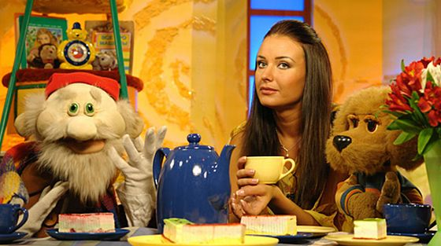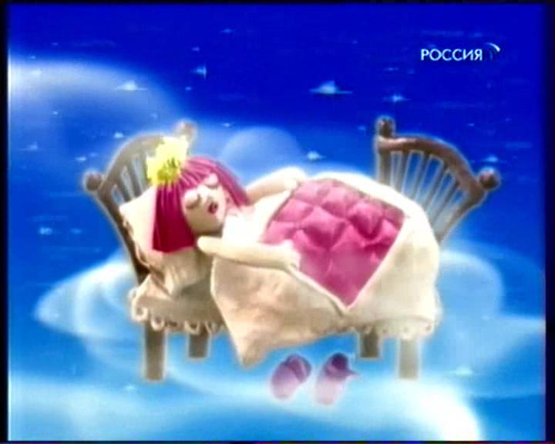

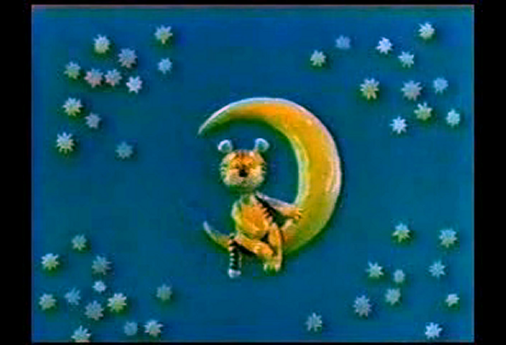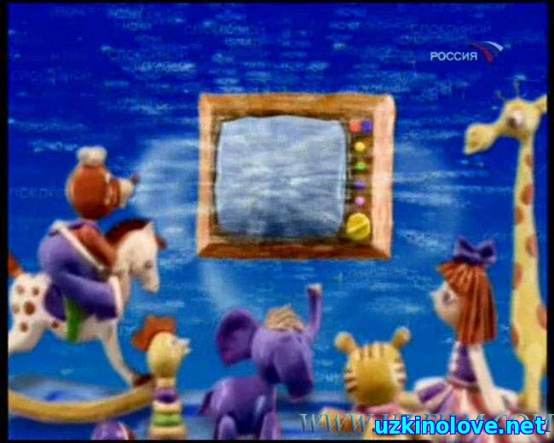

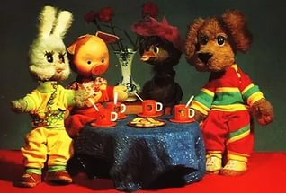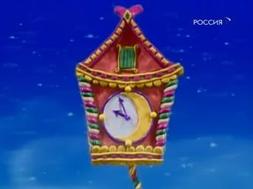

2. « Ералаш»

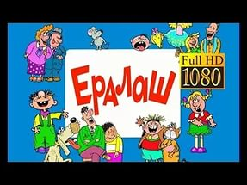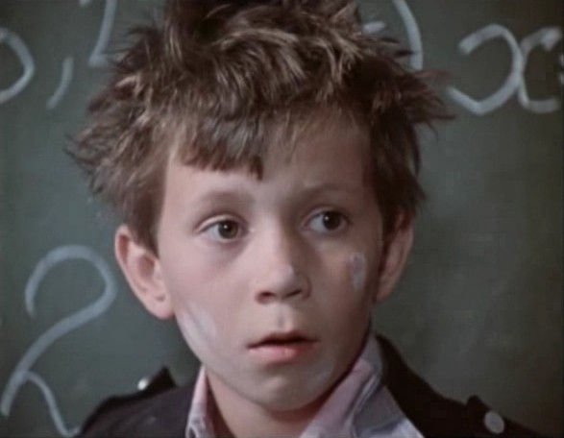

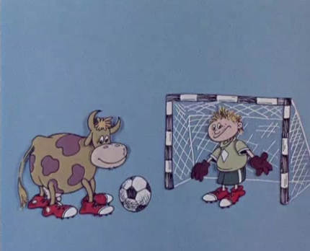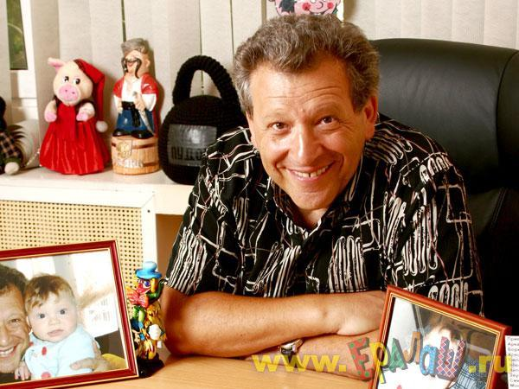

3. «Голос дети»
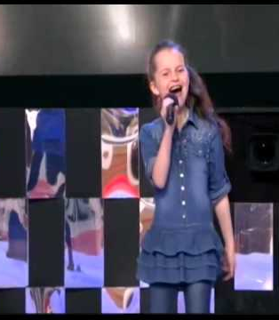

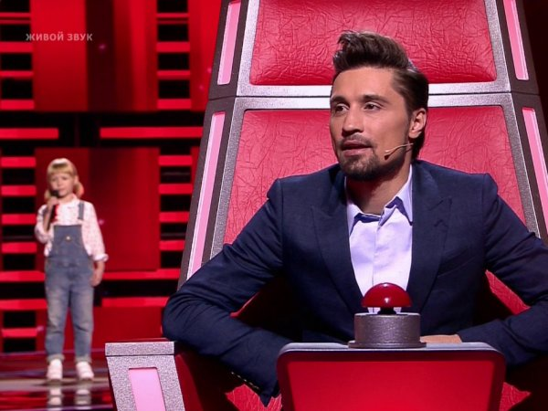

4. «Умники и умницы»

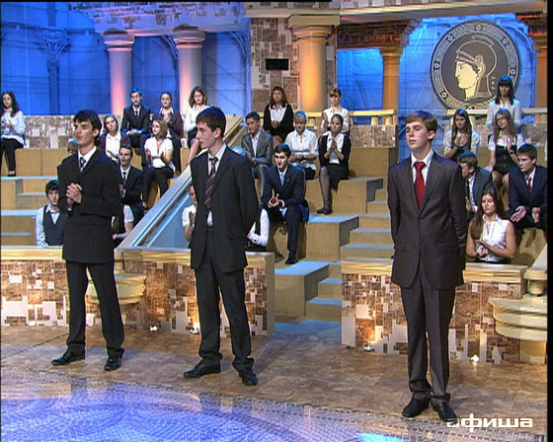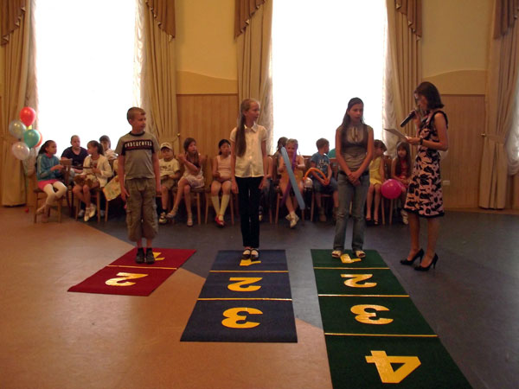

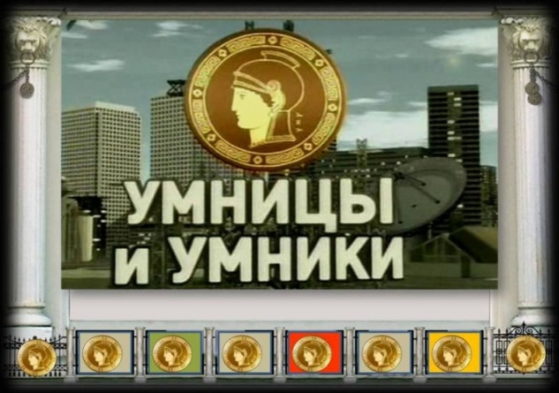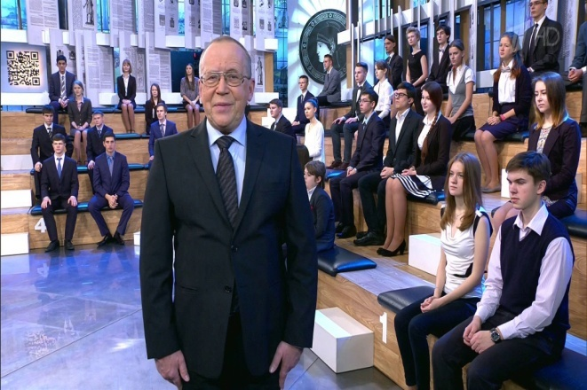

5. «Новости»

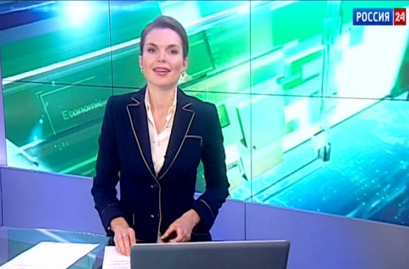

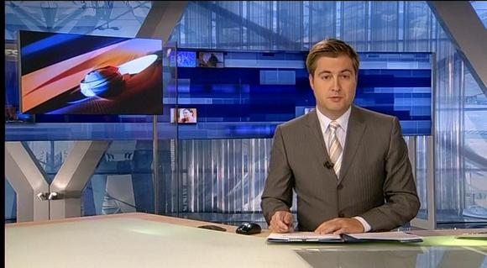

6. «Прогноз погоды»

